- Para buscar la información en la web sobre el periférico que me toco fui al motor de búsqueda google y la sintaxis que utilice fue el nombre del periférico entre comillas “microprocesadores”
- Microprocesador
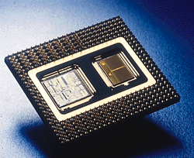

Es el cerebro del ordenador, es el que se encarga de realizar todas las operaciones de calculo y controlando lo que pasa en el ordenador recibiendo información y dando ordenes a los demás elementos para que realicen su función o trabajo.
Los microprocesadores se conectan en una ranura llamada zócalos que son donde se insertan los procesadores.
Los diferentes micros no se conectan de igual manera en las placas
El microprocesador es uno de los componentes que hay que prestar más atención a la hora de actualizarlo, ya que en su velocidad y prestaciones suele determinar la calidad del resto de los elementos por eso es bueno elegir un buen micro para que el ordenador funcione correctamente a la hora de trabajar.
hoy en día se recomienda trabajar con los siguientes micros:
Athlon XP
Pentium4
Multiprocesador AMD, 2 Athlones MP
Soluciones más económicas, Duron de AMD, Celeron de Intel e incluso Pentium III de Intel

Esta parte del informe la obtuve de la siguiente pagina que encontré en el “google”.
http://www.duiops.net/hardware/micros/micros.htm

Esta parte la obtuve de un trabajo practico que realizamos con la profesora piccoli donde explicare en unos puntos que debemos tener en cuenta al cambiar o actualizar un microprocesador:
- El zócalo en el cual se puede conectar.
- Para algunos casos, las tensiones con las cuales puede trabajar y aquellas que soporta la motherboard en la cual se va a alojar.
- Si se encuentra dentro de los microprocesadores con los cuales puede trabajar la motherboard.
- Velocidad del bus del sistema (bus local) con la cual trabaja el microprocesador y la que soporta la motherboard.
- Soporte ofrecido por el bios.
Estos suelen ser los fabricantes de microprocesadores mas conocidos o más populares:
Estas imágenes las encontré en el google buscando imágenes de micros
INTEL (Pentium) | 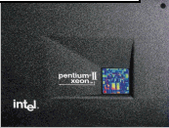
AMD | 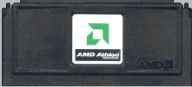
CYRIX | 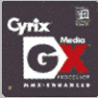
MOTOROLA | 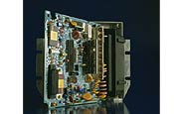
3 la pagina utilizada cumple con la función del volver arriba, y no con las de volver atrás ni a la siguiente pagina, ya que cuando terminas de ver un texto aparece volver arriba y te manda directamente a donde están los otros enlaces que podes visitar y es una pagina prolija que utiliza marcos para no hacer un enlace a otras ventanas de navegación y no estar volviendo atrás ni adelante.
Con respecto a la tipografía esta muy bien hecha ya que utiliza un tamaño de letra ni muy grande ni muy chico y utiliza “la negrita” cuando quiere resaltar algo o en un titulo o cuando quiere resaltar aun más utiliza la negrita y mayúsculas tiene un fondo lindo con una imagen de un cuaderno con hojas cuadriculadas

